تدريبات الحرف ( ث ) اسم الطالب:
لون الحرف والصورة

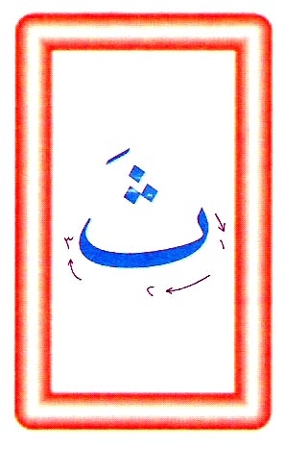

اكتب الحروف والكلمات التالية مع مراعاة الكتابة على السطر وبالطريقة الصحيحة التـي تعلمتها :
ثَ | ثِ | ثُ | ثَعْلَب | ثِيْرَان | ثُعْبَان
اكتب الحرف الساكن في المربع الفارغ .
بِطْرِيق | مِبْرَد | أَظْلاَف
ضع دائرة على حرف _ث _ فقط ثم أعد كتابة الحرف مرة أخرى لوحده على السطر

قَتَلَ الثَّورُ الثُّعْبَان

............................................................................................................................

أكمل كتابة الحرف الناقص فيما يلي

قِـطَـار | قِـ ـار
يَرْبِـطُ | يَرْبِـ
طَـبِيب | ـبِيب

ضع دائرة على حرف ط ثم أعد كتابته مرة أخرى

الطَّائِرَةُ تَطِيْرُ أَسْرَعُ مِنْ كُلِّ الطُّيُورِ

.............................................................................................................................

